CRUDE, el auténtico precio del petróleo
tags: Crude petróleo contaminación amazonia documental
actualizado: 26/02/2013
Este documental, nominado oficialmente en el festival Sundance 2009, es casi un thriller de los entresijos del litigio internacional interpuesto por 30.000 indígenas ecuatorianos contra la petrolera estadounidense Texaco. La causa: contaminar gravemente sus tierras entre 1972 y 1990 en un territorio de la amazonía de unos 3.000 km² (similar a la superficie de la región metropolitana de Barcelona). Un territorio poblado esencialmente por pueblos indígenas como los Cofán, los Secoyas, Sionas o Quichuas y que padeció durante la explotación petrolera por parte de Texaco del vertido de 64 millones de litros (17 millones de galones) de petróleo, además de los depósitos residuales en balsas cercanas a los ríos de la zona de Lago Agrio. El petróleo pues dejó la zona fuertemente contaminada. En 1992 la concesión de Texaco fue rescindida por el gobierno ecuatoriano, quien la traspasó a la empresa pública PetroEquador. Por su parte Texaco fue absorbida por Chevron en octubre del 2001. Tras 17 años de litigio el caso sigue abierto a pesar del informe elaborado por el consultor independiente Ricardo Cabrera que evaluó los daños causados por Texaco en 27.000 millones de dólares, que sería el coste de la recuperación ambiental de la zona. Su informe de 4.000 páginas fue entregado al juzgado encargado del caso el 1 de abril del 2008. En aquel momento el juez instructor se declaró insolvente para resolver el caso. Tras varios intentos de constituir nuevamente el comité judicial instructor, cuando se lanza el DVD del documental Crude (febrero 2010) este sigue vacante y el litigio no ha terminado.
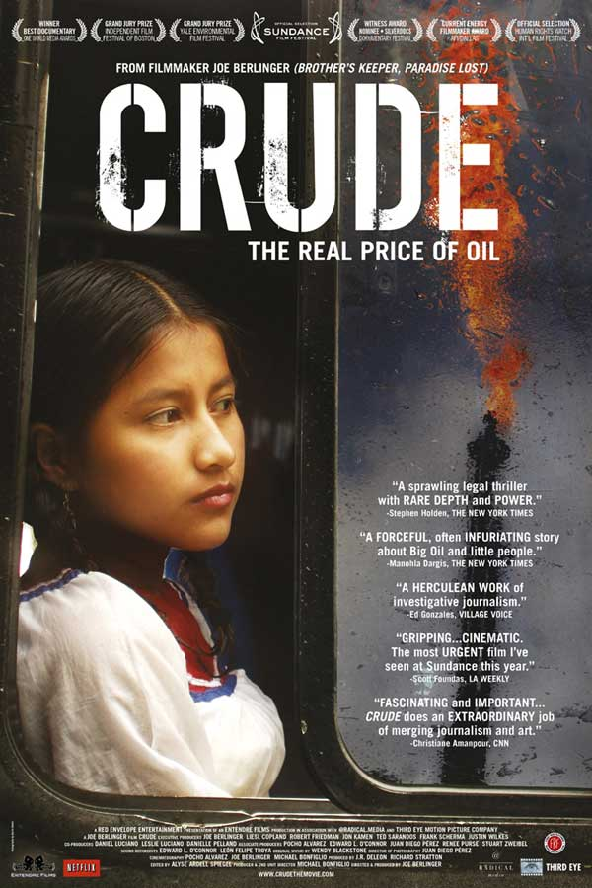
Título original: Crude The real price of oil
Director: Joe Berlinger
Protagonistas reales
Producción: Joe Berlinger, Micahel Bonfiglio, J.R. Delon, Richard Stratton:
Documental: EUA, 2009
Distribución en DVD en España: CAMEO
Duración: 104 minutos
El documental mantiene una narración tensa en la que se combinan las sesiones públicas de presentación de pruebas por las partes con el testimonio de los efectos sobre la población de la contaminación. Lo cierto es que Texaco dedicó, según sus cuentas, 40 millones de dólares a la recuperación ambiental de la zona según afirmaba el abogado en Ecuador de Chevron, Ricardo Reis. Estas tierras supuestamente remediadas fueron rápidamente ocupadas por la población lugareña de la zona. Muchos de los asentamientos actuales se situaron sobre antiguos vertederos de los residuos petrolíferos que fueron simplemente cubiertos de tierra. Ante esta realidad, la aparición de enfermedades cutáneas, cánceres y otras dolencias por toda la región se disparó, como atestiguan los servicios sanitarios del lugar. Lógicamente, la empresa Chevron, como heredera de Texaco, en el documental se excusa reiteradamente a través de la responsable de Medio Ambiente, Sara McMillen, quien niega que la corporación sea la responsable de este desastre ecológico y argumenta que la incidencia en el aumento de enfermedades entre los lugareños es porque el agua está contaminada esencialmente por residuos fecales.
Crude, recoge 3 años del litigio contra Texaco en el que el consultor y director de los demandantes, el neoyorquino Steven Donzinger, experto en pleitos contra grandes multinacionales, muestra todas sus habilidades para recabar la mayor atención de la opinión pública para el caso. Crude es esencialmente el duelo legal a lo largo de las diferentes vistas sobre el terreno entre Pablo Fajardo (1972), abogado de los demandantes, y Adolfo Callejas, abogado en Quito de Chevron. Pero, como afirma Fajardo, ellos lo tienen más difícil porque para cada verdad suya deben inventar una mentira por respuesta. La figura de Donzinger es esencial. Asesora a los testimonios que participan en las audiencias, busca complicidades con otras asociaciones y despachos, y finalmente recaba la implicación de figuras mediáticas para el caso. El documental recoge el momento en el que Trudie Stuler, esposa del cantante Sting (miembro del grupo The Police) y responsable de la fundaciónRainforest Foundation se une a la causa de los indígenas de la Amazonía del Ecuador haciendo un viaje a la zona afectada para conocer en directo la realidad del problema. Pero para conseguir este importante apoyo, Steven Donzinger primero convenció a la revista Vanity Fair para que en su número verde (Green Issue, que se publica en mayo de cada año) recogiera en su edición del 2007 un extenso reportaje sobre la figura del abogado ecuatoriano Pablo Fajardo y líder de la lucha legal contra Texaco, con el título Jungle Law. El reportaje causó una gran expectación y esto también sirvió para que el nuevo presidente de Ecuador, Rafael Correa (que había accedido a la presidencia del país en Enero de 2007), a los cuatro meses de su mandato hiciera un viaje para conocer personalmente los testimonios de los afectados en lo que se conoce como el Chernobil de la Amazonía.
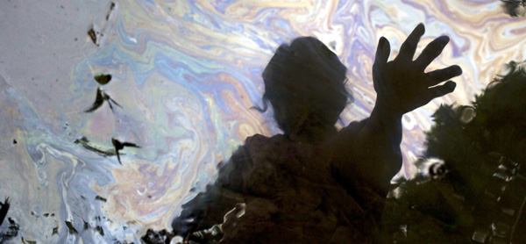
Foto: Juan Diego Pérez. Reflejo sobre una balsa petrolífera de la víctima de cáncer Maria Garofalo. De la película Crude de Joe Berlinger.
Joe Berlinger, el director del documental, no tiene ninguna obra en exhibición en nuestro país, sin embargo, tiene un reconocido prestigio en Estados Unidos, donde es conocido por su estilo contundente en el que la narración de los hechos casi toma el formato de thriller. En un caso como este en el que una gran multinacional quiere que el pleito sirva para aplastar un país pobre es evidente que les sobraron escrúpulos. La tragedia en la salud de los indígenas de la zona recoge testimonios dramáticos. En este sentido, el director busca todos los elementos para destacar la valentía de los protagonistas en seguir en el caso. El hermano de Pablo Fajardo fue brutalmente asesinado en el 2004 y todos los indicios, por las torturas que mostró su cadáver, indicaban que fue confundido y que en realidad iban a por Pablo Fajardo. También sobresale, y no podía ser por menos, la mirada atónita de Trudie Stuler como figura mediática que se adentra en la selva y es azotada por el testimonio de los afectados. Ayudar a mejorar la calidad del agua de la zona es el primer efecto, el segundo es que el famoso concierto Live Earth 2007 tuvo como lema el caso contra Texaco. La valentía del director es evidente en muchas escenas al buscar el testimonio de la crueldad a que somete la contaminación petrolera a los lugareños.
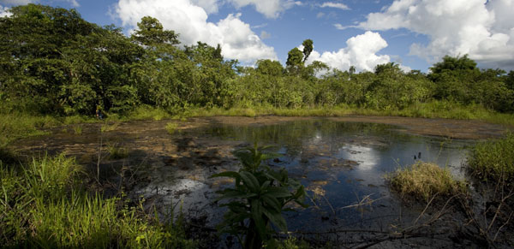
Foto: Sebastian Posingis. Uno de los centenares pozos de residuos petrolíferos en la selva amazónica del Ecuador. De la película Crude de Joe Berlinger.
La realidad es que Crude no deja indiferente. Kent Robertson, portavoz de Chevron con sede en San Ramón, California, declaró públicamente que el documental era una película larga en lágrimas, pero corta en hechos. El espectador puede percibir como Chevron demuestra a lo largo del film su escasa ética empresarial. Este documental es sólo una recopilación hasta un punto crucial del litigio de un caso que sigue activo y no exento de nuevas realidades. La última estratagema de Chevron ha sido acusar a Ricardo Cabrera, el perito independiente que hizo el informe pericial por encargo del juez del caso, argumentando que tenía intereses en perjudicar a Chevron-Texaco. La otra es que PetroEcuador no es tampoco una empresa libre de cargos en la zona después de asumir la herencia de Texaco, aunque el caso de Crude se centre en los vertidos entre 1972 a 1990.
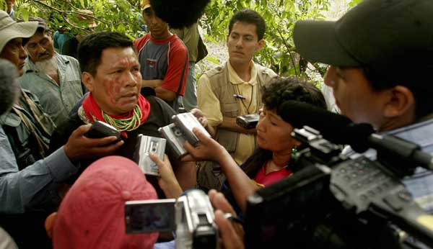
Foto: David Gilbert. Emergildo Criollo, líder del pueblo indígena testificando en el proceso contra Texaco en la Amazonía ecuatoriana. De la película Crude de Joe Berlinger.
El caso de Chevron (Texaco) en Ecuador no es diferente de otros muchos protagonizados por otras empresas petroleras y mineras por todo el planeta, desde Nigeria al Canadá pasando por Australia. Lo cierto es que el llamado Chernobil del Amazonas que recoge Crude ha sido valorado como un desastre que supera los vertidos del Exxon Valdez (el barco-petrolero que el 23 de marzo de 1989 desparramó 40 millones de litros sobre 3.400 km² del litoral de Alaska). Lamentablemente, el flujo de tóxicos hacia los ríos y la selva tropical de la región continua. Dos semanas después de entrevistar para el documental de Berlinger al abogado Ricardo Reis de la Chevron el gobierno ecuatoriano detuvo a este por falsedad documental respecto a las obras de remediación de los terrenos contaminados por Texaco.
El DVD del documental viene con subtítulos en castellano. Puede conseguirse en formato DVD a través de CAMEO. Vaya por delante que dado que la mayoría de los participantes en el filme hablan castellano, los subtítulos son más bien esporádicos para el espectador de nuestro país. Legalmente, el caso sigue abierto, aunque sin fechas ni perspectivas de justicia para los afectados. Eso sí, el lema corporativo de Chevron refuerza la mentira que esconde la empresa: "Human Energy"
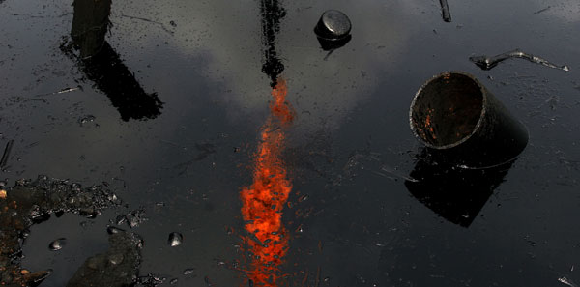
Foto: David Gilbert. Chimenea quemando gas en un vertedero petrolífero en la Amazonía ecuatoriana. De la película Crude de Joe Berlinger.

